Tillsynsbegäran – information om höga naturvärden och fridlysta arter i avverkningsanmälan A 8451-2025 i Ydre kommun
Denna tillsynsbegäran behandlar höga naturvärden i avverkningsanmälan A 8451-2025 i Ydre kommun som inkom 2025-02-21 och omfattar 1,1 ha.
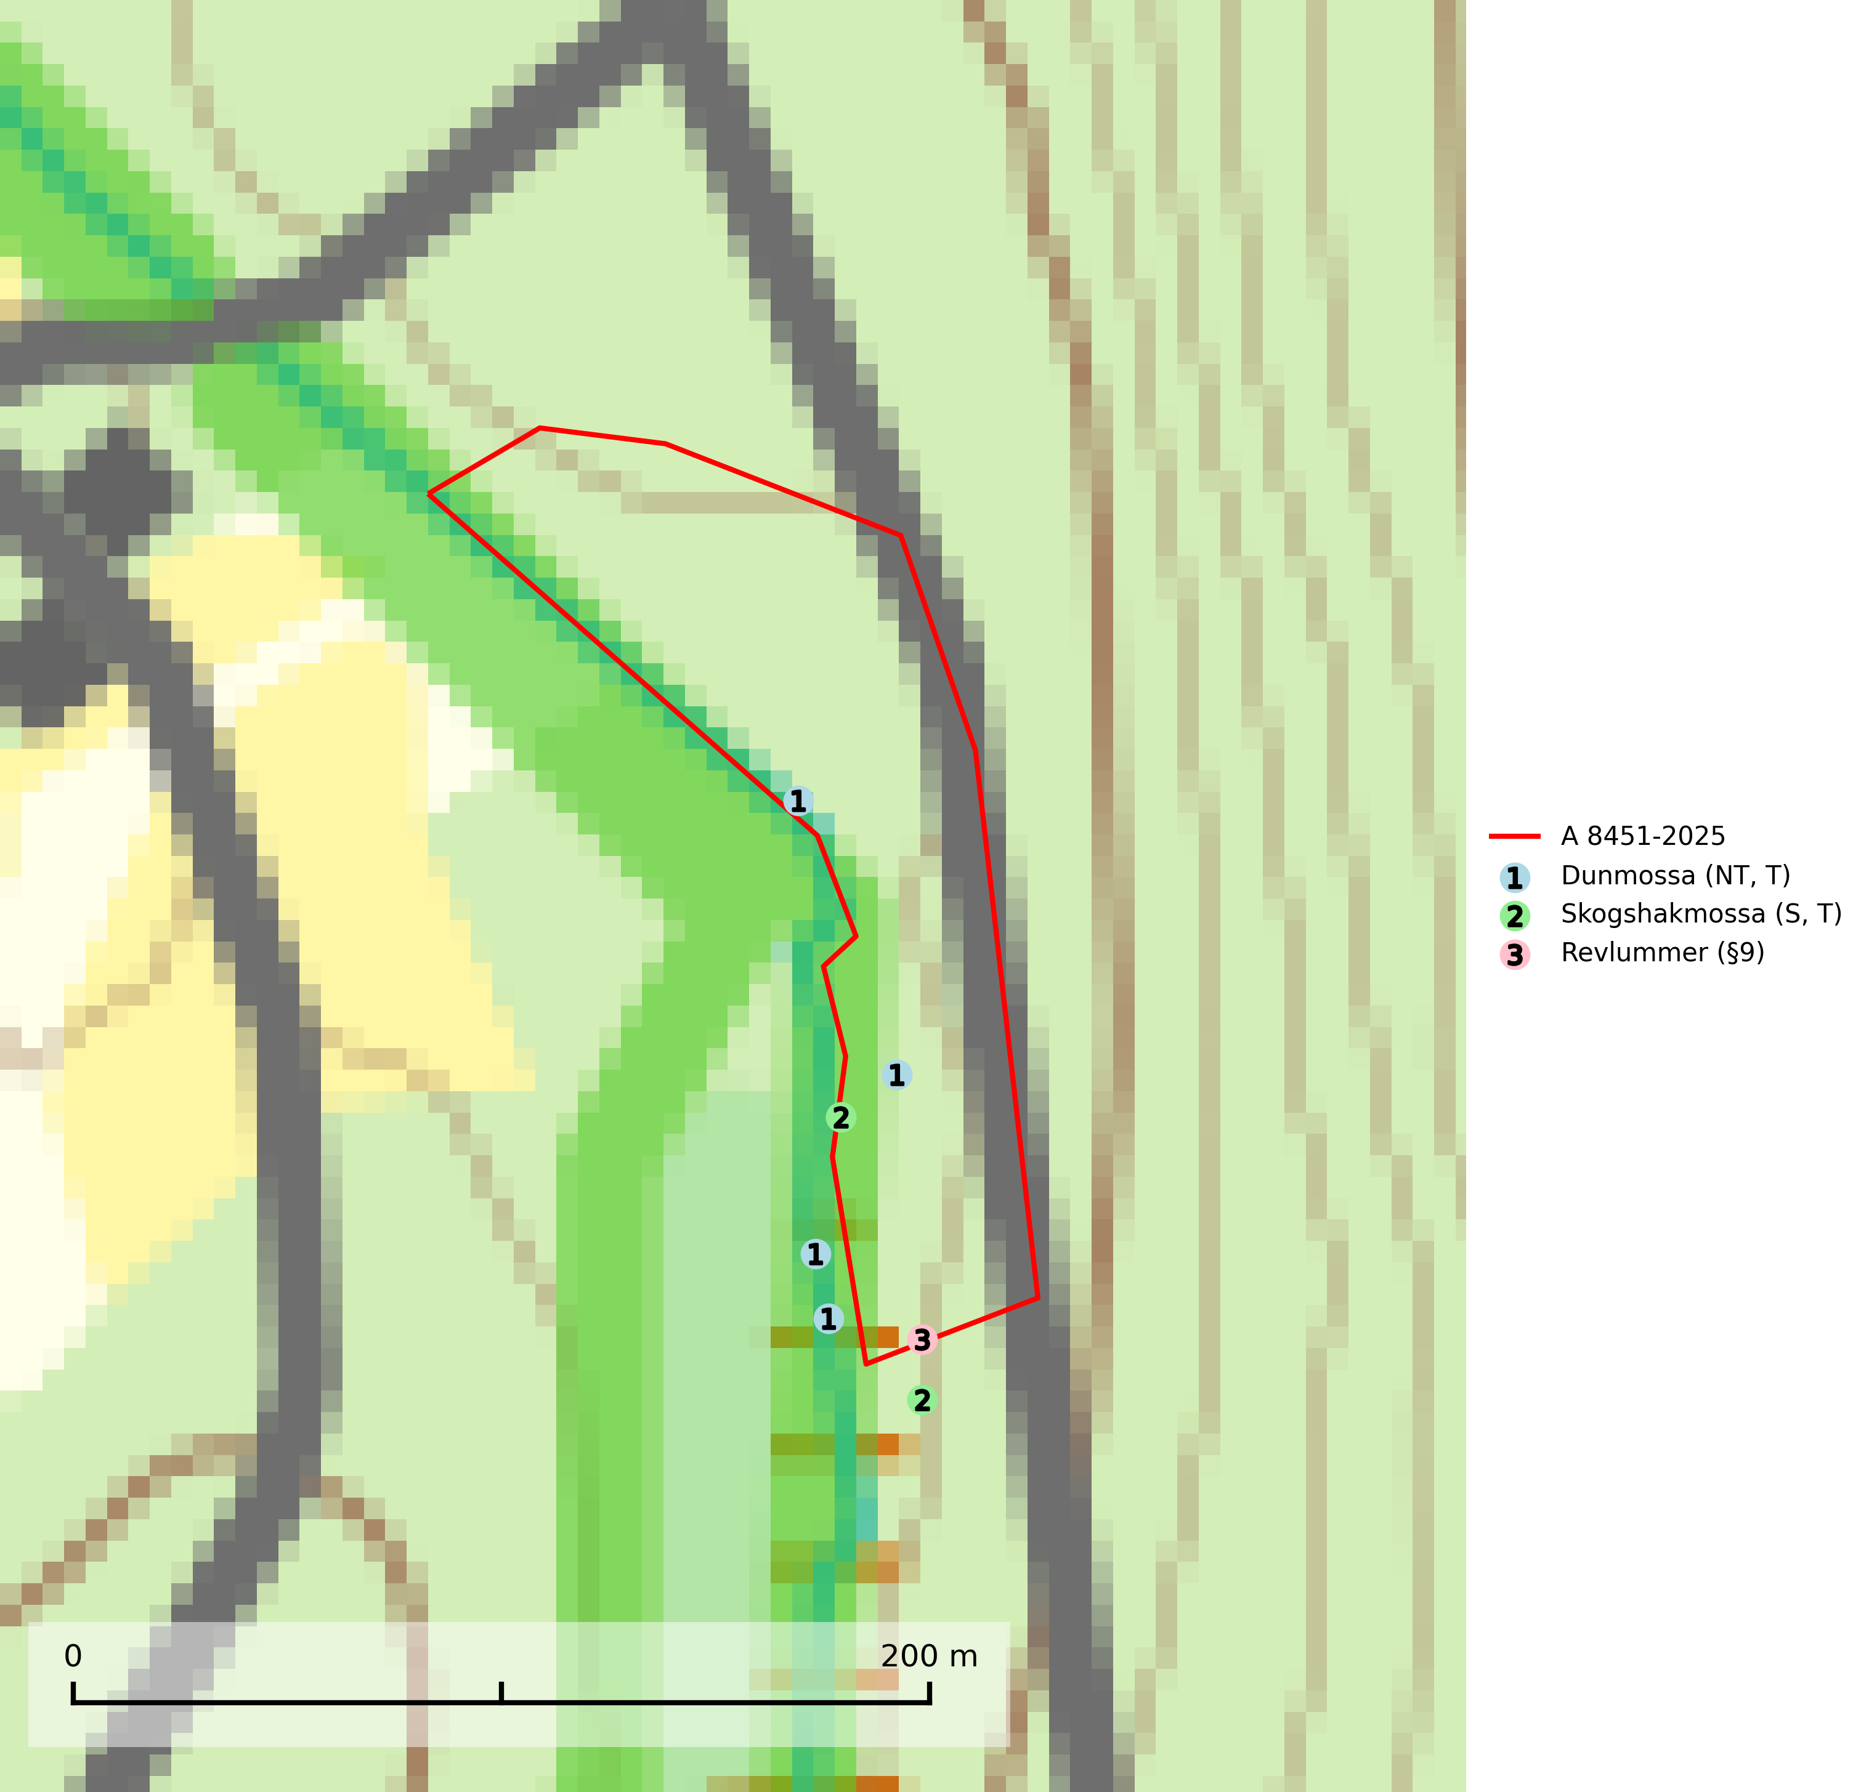
Figur 1. Fyndplatser för naturvårdsarter i och inom 13 meter från avverkningsanmälan. Markörer utan svart kant är placerade på fyndplatsen. Markörer med svart kant är placerade vid sidan av fyndplatsen har ett svart streck som visar fyndplatsens exakta position. Kartans mittpunktskoordinat är N 6404052, E 517131 i SWEREF 99 TM.
I och inom 13 meter från avverkningsanmälan finns fynd av 3 naturvårdsarter, varav 1 är rödlistad, 1 är fridlyst, 2 är typiska (T) och 1 är signalart (S): dunmossa (NT, T), skogshakmossa (S, T) och revlummer (§9). Se Figur 1.

Tillsynsbegäran
Vi begär härmed att Skogsstyrelsen fattar beslut enligt miljöbalken som säkerställer att skogens höga naturvärden bevaras samt att EU-lagstiftning efterlevs och att artskyddsbrott förhindras.
Vi önskar även ta del av de ställningstaganden och beslut som myndigheten meddelar till följd av aktuell avverkningsanmälan och föreningens inlaga (se 34 § förvaltningslagen).

Naturvårdsarter och fridlysta arter
Nedan följer beskrivningar av de naturvårdsarter och fridlysta arter som har sina livsmiljöer och växtplatser i den avverkningsanmälda skogen. De påträffade naturvårdsarterna är ett tydligt kvitto på att det rör sig om en skog med höga naturvärden.
Dunmossa (NT) är en mycket bra signalart för källpåverkad skogsmark med höga naturvärden och är placerad högst upp i Skogsstyrelsens värdepyramid för bedömning av skog med höga naturvärden. Den växer i skuggiga kärr, särskilt källkärr och bäckstränder påverkade av ytligt grundvatten och tål inte uttorkning. Miljön är ofta något näringsrik och den återfinns särskilt i klibbalkärr, men även i örtrika barr- och blandsumpskogar påverkade av rörligt markvatten. Avverkning på lokalerna och reglering av vattenföring i små vattendrag i sydsvenska skogsområden kan riskera att snabbt minska antalet lokaler för arten. Arten har minskat kraftigt under de senaste åren och minskningstakten för den svenska populationen bedöms vara nära gränsvärdet för Sårbar (VU). Dunmossa är typisk art för 9080 Lövsumpskog, 9750 Svämlövskog och 7160 Källor och källkärr samt rödlistad som nära hotad (NT) på den europeiska rödlistan vilket medför ett internationellt ansvar för arten (SLU Artdatabanken, 2026; Nitare & Skogsstyrelsen, 2019; IUCN, 2017).
Skogshakmossa indikerar lokaler som ofta har en artrik mossflora som kräver jämn och hög markfuktighet, till exempel olika sumpskogar med höga naturvärden. Högst signalvärde har arten i södra och mellersta Sverige. Skogshakmossa är typisk art för 9010 Taiga, 9050 Näringsrik granskog, 9080 Lövsumpskog och 9750 Svämlövskog (Nitare & Skogsstyrelsen, 2019; SLU Artdatabanken, 2025).

